Trabajo en Grupo 1: Automated Testing Frameworks en PHP

Grupo T8

Daniel Manzano Estébanez

Inés López Baldominos

José María Sanz Górriz

Adrián de la Hoz Casanova

Cristian Abellán Madrigal

Universidad de Alcalá

Desarrollo de Tecnologías Emergentes



Contenido

1. Autores del trabajo, planificación y entrega 3

1.1 Autores 3

1.2 Planificación 3

1.3 Entrega 4

2. Descripción del tipo de tecnología 4

2.1 ¿Qué son los entornos de prueba automatizados? 4

2.2 Entornos de prueba automatizados para PHP 5

3. Fuentes de información (documentos) 5

3.1 Fuentes sobre Automated Testing Frameworks en PHP 5

3.1.1 Fuente de información 1 sobre Automated Testing Frameworks en PHP 5

3.1.2 Fuente de información 2 sobre Automated Testing Frameworks en PHP 5

3.2 Fuentes sobre PHPUnit 6

3.2.1 Fuente de información 1 sobre PHPUnit 6

3.2.2 Fuente de información 2 sobre PHPUnit 6

3.3 Fuentes sobre Codeception 6

3.3.1 Fuente de información 1 sobre Codeception 6

3.3.2 Fuente de información 2 sobre Codeception 6

4. Fuentes de información (cursos no gratuitos) 6

4.1 Cursos no gratuitos sobre Automated Testing Frameworks en PHP 6

4.1.1 Curso no gratuito 1 sobre Automated Testing Frameworks en PHP 6

4.1.2 Curso no gratuito 2 sobre Automated Testing Frameworks en PHP 7

4.1.3 Curso no gratuito 3 sobre Automated Testing Frameworks en PHP 7

4.1.4 Curso no gratuito 4 sobre Automated Testing Frameworks en PHP 7

4.2 Cursos no gratuitos sobre PHPUnit 7

4.2.1 Curso no gratuito 1 sobre PHPUnit 7

4.2.2 Curso no gratuito 2 sobre PHPUnit 8

4.3 Cursos no gratuitos sobre Codeception 8

4.3.1 Curso no gratuito 1 sobre Codeception 8

4.3.2 Curso no gratuito 2 sobre Codeception 8

4.3.3 Curso no gratuito 3 sobre Codeception 8

5. Fuentes de información (cursos gratuitos) 9

5.1 Cursos gratuitos sobre Automated Testing Frameworks en PHP 9

5.1.1 Curso gratuito 1 sobre Automated Testing Frameworks en PHP 9

5.1.2 Curso gratuito 2 sobre Automated Testing Frameworks en PHP 9

5.2 Cursos gratuitos sobre PHPUnit 9

5.2.1 Curso gratuito 1 sobre PHPUnit 9

5.2.2 Curso gratuito 2 sobre PHPUnit 9

5.3 Cursos gratuitos sobre Codeception 9

5.3.1 Curso gratuito 1 sobre Codeception 9

5.3.2 Curso gratuito 2 sobre Codeception 10

6. Ayudas económicas para estudiar las tecnologías 10

7. Recursos para implementar las tecnologías 10

7.1 Recursos para implementar PHPUnit 11

7.1.1 Recursos gratuitos para implementar PHPUnit 11

7.1.2 Recursos no gratuitos para implementar PHPUnit. Zend Studio. 11

7.2 Recursos para implementar Codeception 11

7.2.1 Recursos gratuitos para implementar Codeception 11

7.2.2 Recursos no gratuitos para implementar Codeception. Zend Studio 11

8. Conclusiones 12

# 1. Autores del trabajo, planificación y entrega

## 1.1 Autores

Grupo T8

* Daniel Manzano Estébanez (Coordinador)
* Cristián Abellán Madrigal
* Inés López Baldominos
* José María Sanz Górriz
* Adrián de la Hoz Casanova

## 1.2 Planificación

Teniendo en cuenta los requisitos de que la calificación de este trabajo es del 10% del peso total de la asignatura y que, por lo tanto, cada integrante del grupo debe cumplir un plan de tareas que sume al menos 15 horas, se ha realizado en la herramienta Microsoft Project el siguiente planteamiento de la planificación (Gantt) para las 5 personas que componen el grupo.

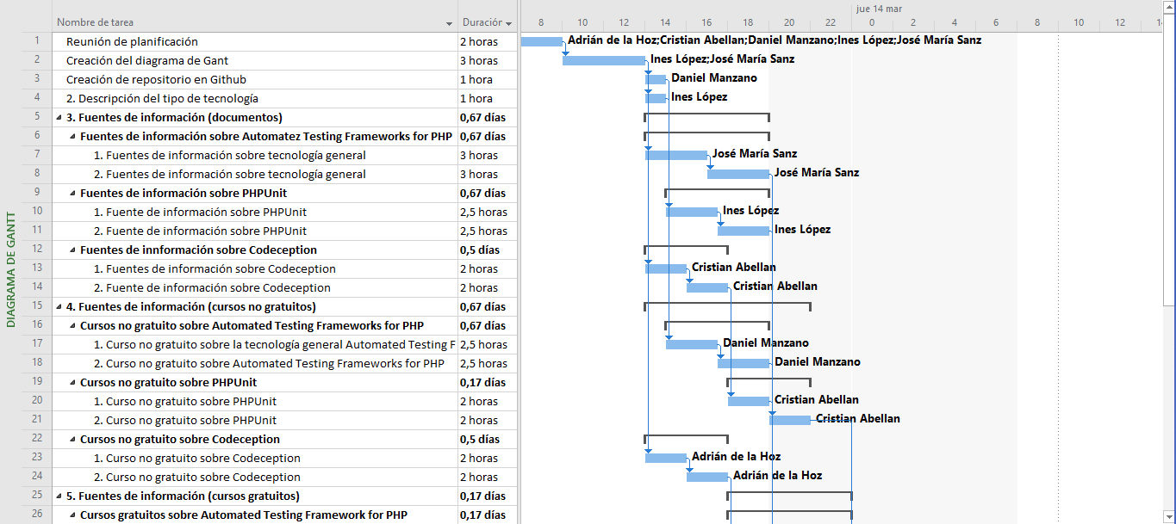 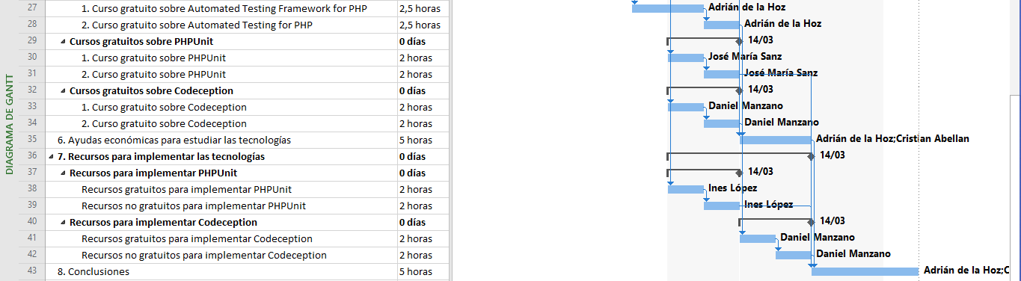 *Nota: La última tarea, “8. Conclusiones”, es llevada a cabo por todos los integrantes del grupo.*

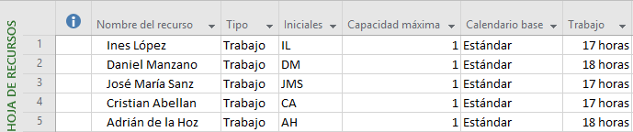

Como se puede ver en las capturas anteriores, se ha repartido el trabajo por parte del coordinador del grupo de una manera equitativa, para que cada uno de los participantes disponga de un número similar de horas de trabajo.

El archivo de Microsoft Project que contiene esta planificación está incluido en el repositorio de GitHub que se indicará en el siguiente apartado.

## 1.3 Entrega

Se ha creado un repositorio en GitHub, que es compartido por todos los miembros del grupo para poder incluir los avances de cada uno de ellos, además del trabajo finalizado y la presentación de dicho trabajo.

El enlace URL es el siguiente: <https://github.com/daniel-manzanoe/TG1>

# 2. Descripción del tipo de tecnología

En este documento se proporcionan fuentes de información y recursos para poder implementar y utilizar entornos de prueba automatizados para PHP (Automated Testing Frameworks for PHP)

Realizar pruebas es imprescindible en cualquier proyecto de desarrollo de software. Incluso cuando el desarrollo de la aplicación es simplemente un hobby y no se va a comercializar con ella, es esencial la realización de pruebas para poder determinar si funciona correctamente y en caso de que no sea así poder analizar qué es lo que ha fallado.

## 2.1 ¿Qué son los entornos de prueba automatizados?

Escribir las pruebas manualmente puede ser un proceso tedioso y repetitivo. Por suerte, las pruebas manuales pueden reemplazarse en parte por pruebas automatizadas en las que se utilizan plantillas de test dentro de una herramienta específica para agilizar el desarrollo.

Una de las claves para agilizar ese proceso es la optimización y automatización de ciertos procesos y pruebas, detectar errores antes (en puntos del desarrollo en los que sea menos costoso solucionarlos) y así desarrollar con más seguridad.

Estas tecnologías son clave para poder introducir en las empresas metodologías ágiles de desarrollo y en concreto metodologías ágiles de testing, pero no suponen el reemplazo total de las pruebas manuales. Lo que automatizamos son chequeos, comprobaciones (regresiones, smoke tests…) que previamente se han detectado antes con el testing manual. Según este enfoque un caso de prueba comienza siendo manual para luego ser automatizado.

En consecuencia, los marcos de prueba automatizados nos permiten desarrollar software de mayor calidad en menos tiempo.

## 2.2 Entornos de prueba automatizados para PHP

PHP es un lenguaje de programación bastante popular, por lo que hay muchos frameworks de prueba automatizados disponibles para el desarrollador. En concreto se van a tratar las siguientes:

* PHPUnit: framework muy conocido, es el referente. Permite pruebas unitarias.
* Codeception: no es el líder del mercado, pero ofrece, a priori, funcionalidades interesantes como pruebas de funcionalidad y de aceptación además de las unitarias.

# 3. Fuentes de información (documentos)

A continuación, se indican documentos de interés para aprender tanto sobre frameworks de pruebas automatizadas en general como sobre PHPUnit y Codeception (los indicados en el apartado anterior).

## 3.1 Fuentes sobre Automated Testing Frameworks en PHP

### 3.1.1 Fuente de información 1 sobre Automated Testing Frameworks en PHP

Título: Analysis and Practical Application of PHP Frameworks in Development of Web Information Systems

Resumen: El artículo ofrece información general acerca de algunos frameworks de PHP populares. Información relacionada con la arquitectura y características de los mismos. Además, se muestra la comparación de los frameworks en cuanto a rendimiento y eficacia durante una misma tarea. En base a los resultados, el artículo hace la recomendación de cada uno de los frameworks en base a las necesidades de los desarrolladores.

URL: <https://www.sciencedirect.com/science/article/pii/S1877050917300601>

### 3.1.2 Fuente de información 2 sobre Automated Testing Frameworks en PHP

Título: Analyzing PHP Frameworks for Use in a Project-Based Software Engineering Course

Resumen: Trata sobre la realización de un estudio comparativo para determinar que Framework PHP es el más adecuado para la incorporación en el plan de estudios de un curso de ingeniería de software.

URL:<http://delivery.acm.org/10.1145/2450000/2445350/p519-lancor.pdf?ip=193.146.57.216&id=2445350&acc=OPEN&key=DD1EC5BCF38B3699%2E7B15439E6604E2DD%2E4D4702B0C3E38B35%2E6D218144511F3437&__acm__=1552489811_1ff7c2ed660fff09e3a75394d8bb0d2e>

## 3.2 Fuentes sobre PHPUnit

### 3.2.1 Fuente de información 1 sobre PHPUnit

Título: PHPUnit Manual

Resumen: Se trata de un manual completo con información de tipo técnica de PHPUnit.

URL: <https://media.readthedocs.org/pdf/phpunit-french/latest/phpunit-french.pdf>

### 3.2.2 Fuente de información 2 sobre PHPUnit

Título: PHPUnit Official Manual Documentation

Resumen: Consiste en un manual técnico sobre PHPUnit para conocer su funcionamiento e incluso su instalacion.

URL: <https://phpunit.readthedocs.io/es/latest/>

## 3.3 Fuentes sobre Codeception

### 3.3.1 Fuente de información 1 sobre Codeception

Título: Codeception Documentation

Resumen: Consiste en un manual con la documentación necesaria para conocer el uso de Codeception.

URL: <https://codeception.com/docs/01-Introduction>

### 3.3.2 Fuente de información 2 sobre Codeception

Título: Codeception – How to start automatic tests using docker-console

Resumen: consiste en un documento donde proporciona una breve descripción y explica como ser instalado y posteriormente utilizada la herramienta Codeception para realizar pruebas automáticas.

URL:<https://www.droptica.com/blog/codeception-how-start-automatic-tests-using-docker-console/>

# 4. Fuentes de información (cursos no gratuitos)

## 4.1 Cursos no gratuitos sobre Automated Testing Frameworks en PHP

### 4.1.1 Curso no gratuito 1 sobre Automated Testing Frameworks en PHP

Título: PHP 7 y MYSQL: ¡El Curso Completo, Práctico y Desde Cero!

Resumen: El curso que te enseña cómo hacer cualquier aplicación o sitio web desde 0 con PHP y MYSQL. Se trata por lo tanto de un curso dirigido a principiantes que cuenta con 20 horas de vídeo, 1 artículo y 3 recursos descargables para poder usar en cualquier momento, además al finalizar se entrega un certificada de finalización.

URL: <https://www.udemy.com/php-y-mysql/>

Precio: Sin oferta199,99 €, con oferta12,99 €

### 4.1.2 Curso no gratuito 2 sobre Automated Testing Frameworks en PHP

Título: Curso de Desarrollo de Aplicaciones web con PHP

Resumen: curso para conocer y practicar con las técnicas de desarrollo web del lado del servidor con PHP. El curso es totalmente online, contando con más de 20 horas lectivas y disponible siempre ya que no cuenta con fecha de caducidad.

URL: <https://escuela.it/cursos/php-basico/>

Precio: Sin oferta 120 €, con oferta 99 €

### 4.1.3 Curso no gratuito 3 sobre Automated Testing Frameworks en PHP

Título: Posgrado en software quality assurance de la UPC

Resumen: Es un curso programado para 172 horas lectivas que imparte la Universidad Politécnica de Cataluña. Este programa de posgrado tiene por objetivo la formación de profesionales con un perfil de experiencia que combine la gestión estratégica de proyectos y los conocimientos técnicos necesarios para el aseguramiento de la calidad en proyectos de desarrollo, mantenimiento y transformación de software. Se trata una diversidad de técnicas de calidad (diseño de pruebas, automatización de pruebas, análisis de código, seguridad, rendimiento...) aplicadas a dispositivos de diferentes tipos (software legacy, aplicaciones de escritorio, web, apps para dispositivos móviles…)

URL: <https://www.talent.upc.edu/esp/estudis/formacio/curs/320800/posgrado-software-quality-assurance/>

Precio: 3.800 €

### 4.1.4 Curso no gratuito 4 sobre Automated Testing Frameworks en PHP

Título: Software Testing/ QA

Resumen: Este curso cubre las necesidades de testing, el proceso que conlleva, los diferentes tipos de testing, incluyendo las diferencias entre el testing manual y el testing automático. Todos los tipos de testing y se explican con ejemplos reales sobre código. Este curso incluye como material dos horas de vídeo, y un recurso descargable con todos los ejemplos.

URL: <https://www.udemy.com/software-qa-testing-strong-basics-with-live-examples/>

Precio: Sin oferta 24,99 €, con oferta 12,99€

## 4.2 Cursos no gratuitos sobre PHPUnit

### 4.2.1 Curso no gratuito 1 sobre PHPUnit

Título: PHP Unit Testing with PHPUnit

Resumen: curso que incluye un vídeo de 2 horas, 1 artículo y varios descargables para ejercitar y aprender a usar PHPUnit, además de mejorar sus conocimientos, encontrar errores rápidamente y mejorar la calidad de su código. El curso dispone de acceso de por vida y un certificado de finalización.

URL: <https://www.udemy.com/php-unit-testing/>

Precio: Sin oferta 124,99 €, con oferta 12,99 €

### 4.2.2 Curso no gratuito 2 sobre PHPUnit

Título: PHP Development: Improve your websites

Resumen: con este curso el usuario aprenderá las claves para construir y escalar una aplicación que pueda admitir a millones de usuarios, además de aprender a escribir varios tipos de pruebas automatizadas usando PHPUnit. El curso consta de 2 horas y media de vídeos y 12 artículos, además de disponer de acceso de por vida y entrega de un certificado al concluir el curso.

URL: <https://www.udemy.com/php-developmentimprove-your-websites/>

Precio: Sin oferta 89,99 €, con oferta 12,99 €

## 4.3 Cursos no gratuitos sobre Codeception

### 4.3.1 Curso no gratuito 1 sobre Codeception

Título: Agile Testing Training

Resumen: Curso presencial de 2 días de duración y de nivel principiante dirigido a ingenieros. Es un 80 por ciento teórico y un 20 por ciento práctico. El objetivo de esta capacitación es explicar los principios de Agile Testing y cómo se integra en el desarrollo de software y scrum. Cubriremos todos los aspectos desde la configuración del equipo hasta la finalización de las tareas y los informes.

URL: <https://sdclabs.com/trainings/agile-testing>

Precio: 400 €

### 4.3.2 Curso no gratuito 2 sobre Codeception

Título: Test Automation Introduction Training

Resumen: Curso para principiantes con una duración de 2 días y dirigido a todo tipo de usuarios. El curso es un 80 por ciento teórico y un 20 por ciento práctico además de ser presencial.El objetivo del curso es entender la integración efectiva de control de calidad, pruebas exploratorias y prácticas de automatización de pruebas en él.

URL: <https://sdclabs.com/trainings/test-automation-introduction>

Precio: 400 €

### 4.3.3 Curso no gratuito 3 sobre Codeception

Título: Unit Testing Training with Codeception

Resumen: Curso presencial de 2 días orientado a un nivel medio con público objetivo dirigido a ingenieros. El curso es un 80 por ciento teórico y un 20 por ciento práctico y en él se estudia como Codeception es la herramienta para incorporar todos los niveles de prueba y proporcionar una API altamente efectiva para escribir y mantener las pruebas de PHP.

URL: <https://sdclabs.com/trainings/unit-testing-codeception>

Precio: 500 €

# 5. Fuentes de información (cursos gratuitos)

## 5.1 Cursos gratuitos sobre Automated Testing Frameworks en PHP

### 5.1.1 Curso gratuito 1 sobre Automated Testing Frameworks en PHP

Título: PHP 7 Tutorial

Resumen: Curso gratuito PHP 7 a nivel medio/avanzado ofrecido por la entidad World Wide Web Consortium Schools (W3Schools)

URL: <https://www.w3schools.com/php7/default.asp>

### 5.1.2 Curso gratuito 2 sobre Automated Testing Frameworks en PHP

Título: Learn PHP

Resumen: Curso gratuito a nivel básico/medio en la web learn-php.org.

URL: <https://www.learn-php.org/>

## 5.2 Cursos gratuitos sobre PHPUnit

### 5.2.1 Curso gratuito 1 sobre PHPUnit

Título: Unit Testing con PHPUnit — Parte 1

Resumen: Curso gratuito sobre PHPUnit a nivel básico.

URL:<https://medium.com/@emilianozublena/unit-testing-con-phpunit-parte-1-148c6d73e822>

### 5.2.2 Curso gratuito 2 sobre PHPUnit

Título: PHPUnit Official Manual Documentation

URL: <https://phpunit.readthedocs.io/es/latest/>

## 5.3 Cursos gratuitos sobre Codeception

### 5.3.1 Curso gratuito 1 sobre Codeception

Título: Codeception Documentation Guides

Resumen: Documentación de la propia página de Codeception

URL: https://codeception.com/docs/

### 5.3.2 Curso gratuito 2 sobre Codeception

Título: Primeros test con Codeception

Resumen: Es un curso básico que comienza con la propia instalación de codecept.phar, y enseña cómo se realizar test de diferentes tipos como los de aceptación o funcionales.

URL: <https://www.uno-de-piera.com/primeros-tests-con-codeception/>

# 6. Ayudas económicas para estudiar las tecnologías

Para todos los casos se han encontrado cursos gratuitos que cubren los conocimientos principales para poder utilizar herramientas de testing automatizadas.

Además, para los cursos no gratuitos se han encontrado distintos tipos de ayudas, becas y descuentos que facilitan la profundización en la materia.

En el caso de los cursos de máster universitarios hay becas y ayudas de carácter general como son las becas del Erasmus o las becas Santander para la realización de prácticas en empresas. Además de las mencionadas, se ofrecen distintas ayudas según la universidad:

Universidad Politécnica de Cataluña: ofrecen descuentos entre el 5 y el 10% para antiguos alumnos, personas discapacitadas y miembros de colegios o asociaciones profesionales. Además, la UPC ha desarrollado un programa de ayudas, Talent Help, dirigido a profesionales en desempleo para cubrir un porcentaje del importe de la matrícula (número de ayudas y la cantidad asignada se determinan por el Tribunal de Resolución en función del número de solicitudes recibidas.)

En el caso de la plataforma de formación Udemy, ofrece descuentos en los cursos propuestos para inscripciones tempanas que cubren hasta del 90% del coste del curso. En cada apartado correspondiente se especifica el precio inicial del curso y la oferta disponible.

Para los cursos de Codeception, la empresa SDC labs, que ha desarrollado Codeception como proyecto open source ofrece cursos de formación. En todos los cursos que imparten hay un descuento del 10% para grupos de 8 o más participantes.

# 7. Recursos para implementar las tecnologías

Las principales plataformas para desarrollar código en PHP permiten la incorporación de herramientas de testing automatizado. En nuestro caso hemos comprobado que las siguientes plataformas admiten tanto realizar las pruebas tanto con PHPUnit como Codeception.

* Symfony <https://symfony.es>

Symfony es un framework diseñado para desarrollar aplicaciones web con lenguaje PHP basado en el patrón Modelo Vista Controlador. Permite incluir tanto PHPUnit como Codeception para testing automatizado.

* Laravel <https://laravel.com>

Laravel es un framework de código abierto para desarrollar aplicaciones y servicios web con PHP 5 y PHP 7. Su filosofía es desarrollar código PHP de forma elegante y simple. Es una herramienta de código abierto simple y potente en la que se pueden incorporar ambas herramientas de testing automatizado.

* Yii2 <https://www.yiiframework.com/>

Yii 2.0 hace uso también de las últimas características de PHP, como namespaces y traits. Yii es un framework de PHP de alto rendimiento, basado en componentes para desarrollar aplicaciones web modernas en poco tiempo. Es especialmente apropiado para el desarrollo de aplicaciones de gran envergadura

* Zend Studio <http://www.zend.com/en/products/studio>

Zend Studio o Zend Development Environment es un completo entorno de desarrollo integrado para el lenguaje de programación PHP. Tiene una licencia de pago para uso comercial de $189 y de $89 para uso personal. En este caso es un recurso de pago que permite incorporar PHPUnit y Codeception.

## 7.1 Recursos para implementar PHPUnit

### 7.1.1 Recursos gratuitos para implementar PHPUnit

Tal y como se ha mencionado anteriormente las siguientes plataformas integran la librería PHPUnit para desarrollar tests:

* Symfony
* Laravel
* Yii2

### 7.1.2 Recursos no gratuitos para implementar PHPUnit. Zend Studio.

PHPUnit es una herramienta open source, aún así se puede implementar en plataformas que requieren licencia como el caso de Zend Studio.

## 7.2 Recursos para implementar Codeception

### 7.2.1 Recursos gratuitos para implementar Codeception

Tal y como se ha mencionado anteriormente las siguientes plataformas integran la librería Codeception para desarrollar tests:

* Symfony
* Laravel
* Yii2 (con Composer)

### 7.2.2 Recursos no gratuitos para implementar Codeception. Zend Studio

Codeception también es un framework open source que se puede implementar en la plataforma no gratuita Zend Studio.

# 8. Conclusiones

Realizar pruebas es imprescindible en cualquier proyecto de desarrollo de software. El continuo interés del sector por la calidad del software y mejorar su mantenibilidad ha hecho que aumente el auge de las herramientas de testing automatizado ya que aumentan la eficiencia del proceso de testing permitiendo que los testers puedan dedicarse a tareas más complejas mientras que aquellas tareas rutinarias se pueden automatizar.

Por otra parte, PHP es un lenguaje de programación para el desarrollo web de contenido muy popular por su simplicidad para el programador principiante, pero que ofrece muchas características avanzadas.

Por lo tanto, se puede concluir que los frameworks para la automatización de pruebas en PHP son una tecnología en alza que cada vez más empresas demandan, de la mano del resto de metodologías ágiles. Como consecuencia las universidades y empresas de formación han empezado a incluir la utilización de frameworks para automatización de pruebas en PHP en sus ofertas formativas.